Projekt: Razvoj novih praks za upravljanje gozdnih posesti in krepitev vseh njegovih funkcij

Kmetije: Volk iz Suhorja, Mahne iz Tater, Žustovi iz Ostrožnega Brda in Jernejevi iz Slavinja so se povezale z Višjo strokovno šolo, šolski center Postojna ter s podjetjem Stritih d.o.o. ker menijo, da je gospodarjenje z zasebnimi gozdovi malih lastnikov gozdov premalo usmerjeno. Skupaj so se prijavile na razpis Programa razvoja podeželja s projektom Razvoj novih praks za upravljanje gozdnih posesti in krepitev vseh njegovih funkcij. Projekt obravnava upravljanje z gozdom na manjših kmetijskih gospodarstvih. Namen projekta je razviti nove prakse za izboljšanje gospodarjenja z majhnimi gozdnimi posestvi, načrtovati ukrepe za krepitev vseh funkcij gozda ter upravljanje malih gozdnih posesti z upoštevanjem več namenskosti gozda. V projekt je vključenih 10 partnerjev iz različnih sektorjev in občin in se je začel izvajali v letu 2020 (Projekt Brkini – Stritih)
Glavni cilj projekta je izdelava načrtov za 4 gozdne posesti, izobraževanje in informiranje lastnikov gozdov ter spodbujanje povezovanja in iskanja novih, inovativnih rešitev ter možnosti rabe lesa. V partnerstvu sodeluje tudi Društvo lastnikov gozdov Vrhe-Vremščica katerega člani prispevajo izkušnje gospodarjenja z gozdovi.
Projekt je bil odobren leta 2020, zato so v začetku tega leta potekali terenski ogledi gozdnih posesti partnerskih kmetij pri katerih so poleg partnerjev projekta sodelovali tudi revirni gozdarji Zavoda za gozdove Slovenije. Višja strokovna šola Postojna je predhodno pripravila načrte za gozdne posesti, nato je na terenu potekal ogled posesti ter ugotavljanje morebitnega odstopanja stanja od gozdno gospodarskih načrtov. Ugotovljeno je bilo, da je odstopanje minimalno, po ogledu gozdnih parcel se je določilo kratkoročne in dolgoročne ukrepe za krepitev vseh funkcij gozdov sodelujočih kmetij. Višja strokovna šola je na podlagi ogledov posesti pripravila posestne načrte za vse štiri kmetije v katere je vključila analizo stanja gozdne posesti z opredeljeno funkcijo gozda ter načrt prihodnjega gospodarjenja kateri obsega: gozdnogojitveni in ekonomski načrt, finančne vire, celovito analizo tveganj, analizo alternativnih možnosti gospodarjenja ter dolgoročni in kratkoročni načrt gospodarjenja z gozdom.
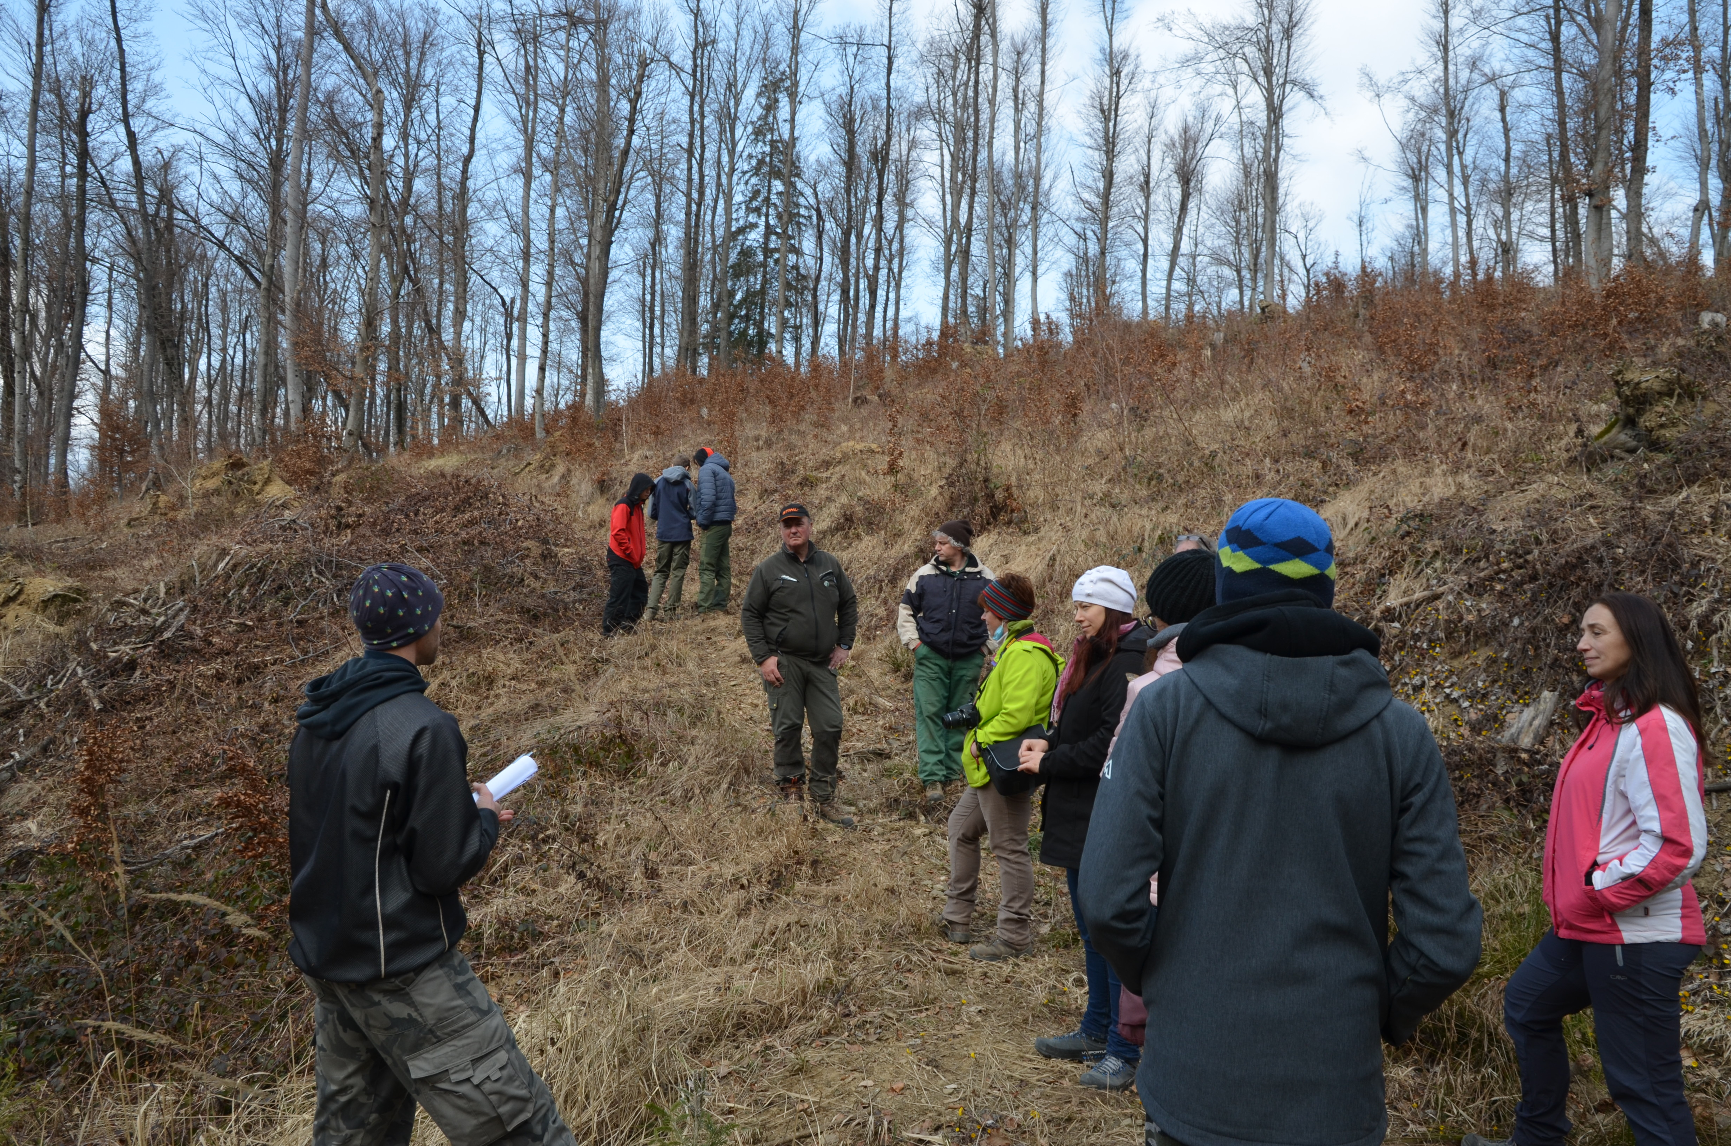
Foto: Ogled posesti na kmetiji Volk pri katerem so sodelovali člani kmetij, revirni gozdarji, strokovnjaki Višje strokovne šole Postojna ter podjetje Stritih d.o.o.

Načrtovane ukrepe, ki izhajajo iz izdelanih posestnih gozdnogospodarskih načrtov, kmetije pilotno izvajajo v tem času. In sicer: sadnjo, obžetev, zaščito s premazom, nego mladja, nego gošče, pripravo sestoja, posek starih dreves s čimer so vzpostavili boljše pogoje za rast mladja, itd… Poleg gojitvenih in varstvenih del so bile izvedene in se izvajajo tudi druge aktivnosti (krepitev poučne funkcije gozda na kmetiji Jernejevi, izobraževanje, preverjanje možnosti širitve gozda,…) navedene v kratkoročnih načrtih gospodarjenja z gozdom za vsako kmetijo.
Ker kmetije želijo ne le optimalno gospodariti z gozdom, ampak tudi dodati vrednost svojemu lesu, razmišljajo tudi o alternativnih oblikah uporabe manjvrednega lesa, kamor sodi tudi preprosta obdelava z motorno žago za namen izdelave malih lesenih objektov, kot so npr. piknik mize in klopi.
V naslednjem letu se načrtuje izvedbo dogodkov za prenos dobre prakse tovrstnega upravljanja gozdne posesti na druge lastnike malih gozdnih posesti. Prav tako bo izdelana Analiza izvedljivosti prenosa Načrtov gozdnih posesti v prakso drugih kmetij ter izvedeni dogodki za prenos dobre prakse lastnikom malih gozdnih posesti.
Projekt je sofinanciran iz Evropskega kmetijskega sklada za razvoj podeželja.
Tamara Urbančič

